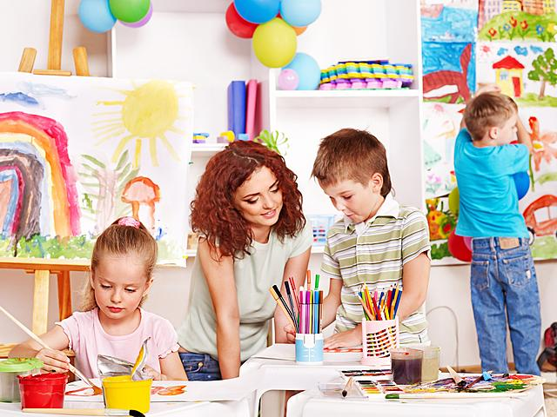
«Как учить ребенка рисовать?»
Всё начинается с детства…
Мы вспоминаем, какие причудливые формы образовывали облака, напоминая нам то фигуру забавного животного, то профиль гигантского человека. Или как мы привозили с юга камушки, окатанные морем или зеленые стекляшки, которые становились для нас самой большой драгоценностью. Эти детские впечатления не забываются. Они остаются с нами на всю жизнь, не давая нам забыть о том прекрасном времени, когда мы верили в чудеса и у нас обязательно была своя детская мечта.
Природа с рождения дарит нам чувство красоты окружающего мира. Но как понять красоту? Многие способности, которыми наделяет нас природа, остаются недоразвитыми, а значит и не реализованными в дальнейшем. Вопрос гармонического развития и творческой самореализации становиться чуть ли не самым главным вопросом для современного человека. Поэтому развивать художественный вкус следует хотя бы из практических соображений; это поможет вам сделать среду своего обитания более эстетичной, и привлечет в ваш мир радость и гармонию. Особенно это важно для детей. В нашей жизни, где много нестабильного и даже страшного, им необходимо создать психологических комфорт. Иначе они не смогут нормально развиваться.
Изучение языка изобразительного искусства очень важно. Ведь это работа с цветом, формой, поверхностью предметов. Мир изобразительных знаков- это особый мир со своими законами. Занимаясь творчеством, ребенок может ощутить скрытый смысл явлений и событий. В процессе занятий он каждый раз будет искать свое решение, будет находить способ своего выражения. Задания требуют от ребенка определенных усилий и напряжения сознания. Награда за это –создание собственного мира, в котором ребенок будет хозяином. Это повысит его самооценку, поднимет жизненный тонус. Пытаясь создать прекрасное в своей работе, ребенок начинает постепенно открывать прекрасное в жизни. Он приобретает дополнительный язык. Когда что-то трудно выразить словами, это можно выразить изобразительными средствами. Обретение такого дополнительного языка особенно важно для детей с нарушением речи, которым трудно общаться с окружающими.
Для занятий изобразительным творчеством необходимо соблюдать некоторые условия:
- Подготовка рабочего места- важный этап, от которого зависит дальнейший результат.
- Никогда не учите ребенка рисовать какой-либо конкретный образ, так как это убивает его фантазию, накладывает штампы на те или иные изображения. Лучше научить ребенка приемам работы с различными материалами.
- Нельзя предлагать сложные композиции и задания. Это вызывает страх у ребенка. Страх не только перед конкретным заданием, но и перед рисованием вообще. Так что задание должно быть по силам, а этого можно достигнуть, лишь учитывая умения, полученные ранее.
- Никогда не критикуйте работы ребенка. Да, он еще несовершенен, он рисует, как может, но рисует с душой. Если вы будете критиковать, он вообще может отказаться от этого занятия. Результатом всегда может быть множество разных и одинаково удачных решений.
- Хвалите ребенка, поддерживайте. Всегда можно найти ту самую «изюминку», которой ребенок выделился.
- Никогда, ни под каким предлогом не дорисовывайте ничего и не улучшайте в работах ребенка, это тоже его обижает, подчеркивает его неполноценность, невозможность самому нарисовать хорошо.
- Поощряйте нестандартные решения образов или приемы работы, пусть ребенок понимает, что главное- это именно его фантазия.
- Рассматривайте и обсуждайте его предыдущие работы, чтобы он не забывал, что он уже умеет рисовать, что у него уже однажды получилось очень хорошо.
- Рассматривайте репродукции картин разных художников, посещайте картинные галереи.
Таким образом, вы добьетесь главной цели: от занятия к занятию вместе с вами ребенок будет развиваться и узнавать что-то новое.

